Kérjük a tisztelt kollégákat, hogy a dolgozatokat az egységes értékelés érdekében szigorúan az alábbi útmutató szerint pontozzák, a megadott részpontszámokat ne bontsák tovább! Vagyis ha egy részmegoldásra pl. 3 pontot javasolunk, akkor arra vagy 0, vagy 3 pont adható. (Természetesen az útmutatótól eltérő megoldások is lehetnek jók.) Több olyan feladat is van, ahol nem kérünk pontos egyezést. Itt a pont akkor adható meg, ha a megoldás nem tér el nagyon a mintától.
Összpontszám: 100 pont Beküldési határ: 40 pont
Postázási határidő: 2010. március 11.
1. feladat: Állatok (20 pont)
Készítsd el az alábbi állatokat eljárásokat Szitakötő :méret, Darázs :méret, Skorpió :méret! Az :méret paraméterek az állat méretét befolyásolják
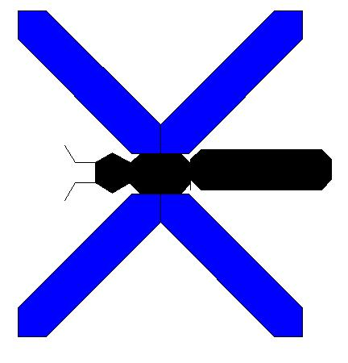 | 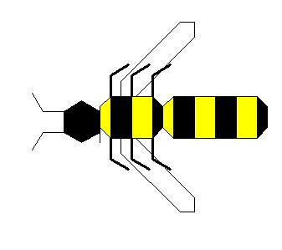 | 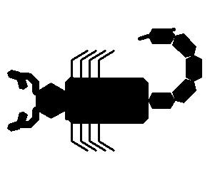
Szitakötő 50 | Darázs 50 | Skorpió 50
Értékelés:
Szitakötő teste 3 részből áll 2 pont
A test arányos 1 pont
A fejen 2 csáp van, jó helyen és jó alakú 1 pont
Van 2 szárny 1 pont
A szárny alakja helyes, jó helyen van 1 pont
A test és a szárny színes 1 pont
A darázs teste 3 részből áll 2 pont
A test arányos és van rajta 2 csáp 1 pont
A test fekete-sárga csíkos 1 pont
Van 6 lába 1 pont
A lábak jó helyen és jó irányban állnak 1 pont
Van 2 szárny 1 pont
A skorpió teste 2 részből áll 1 pont
Van a skorpiónak farka és az az ábra szerinti 2 pont
Van csápja és jó helyen, jó az alakja 1 pont
Jók a lábak 2 pont
2. feladat: Katakana (20 pont)
A katakana japán szótagírás, melyet idegen szavak jelölésére vagy hangsúlyozásra használnak. Az eredeti jeleket ecsettel írják, ez látszik a vonalak végén, illetve a vonalak vastagságán is.
ケ– ke, ゲ– ge, ミ– mi, ミュ– myu
A négy szótag egyszerűsített rajzát kell Logo eljárásokként elkészítened (Kke,Kge,Kmi,Kmyu)! Vigyázz, a vonalak sehol nem merőlegesek!
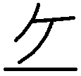 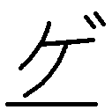  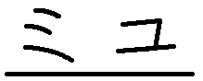
Kke Kge Kmi Kmyu
Értékelés:
Kke: Van vízszintes vonal; majdnem a bal széléről indul egy ív; az ív végén balra dőlő vízszintes; annak a bal szélén újabb ív; a két ív egyforma 1+1+1+1+1 pont
Kge: A vízszintesek olyanok, mint a Kke-ben; az ívek olyanok, mint a Kke-ben; van két ferde vonal; jó helyen; jó irányban és méretben 1+1+1+1+1 pont
Kmi: Van vízszintes vonal; van 3 ív; az alsó jó és jó helyen; a két felső jó helyen; a két felső kb. feleakkora, mint az alsó 1+1+1+1+1 pont
Kmyu: Jó benne a Kmi rajza; a vízszintes dupla hosszúságú; van rajta eldöntött „szék”-szerű ábra; jó helyen; jó ábra 1+1+1+1+1 pont
3. feladat: Mozaik (20 pont)
Az alábbi mozaik sárga alapon elhelyezett mandulaszerű elemekből áll. Ha valaki az ábrán mozgást lát, az csak érzékcsalódás!
A mandula :h :szög eljárás egy :h oldalhosszúságú négyzetbe rajzoljon egy mandulát, amelynek középvonala az y-tengellyel :szög fokos szöget zárjon be! A mandula világosbarna, egyik oldalán vastag barna, amásik oldalán pedig vastag fehér széle legyen! A sor :m :h :szög eljárás :m mandulát rajzoljon egymás mellé, a legelső :szög fokos szögben álljon! A mozaik :n :m :h eljárás :n sort rajzoljon egymás fölé!
 
mandula 40 0 sor 8 40 0
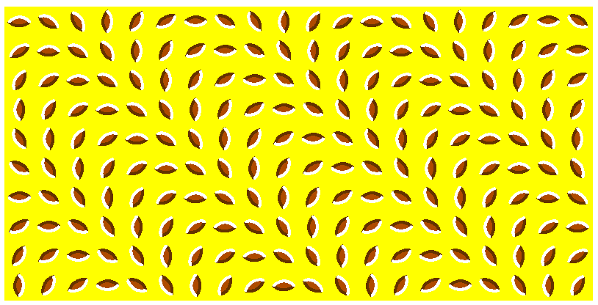
mozaik 10 20 10
Értékelés:
Az alapelemben van egy ívekből összeállított „mandula” 2 pont
Az alapelemben a „mandula” jó helyen van 2 pont
A „mandula” és a háttér színes 1 pont
A „mandula” két íve fehérrel illetve sötéttel, vastagabban van megrajzolva 1 pont
Az alapelem mérete paraméterrel változtatható 1 pont
Van sor eljárás 1 pont
A :db paraméter meghatározza a sorban levő szemek számát 1 pont
A sorban a „mandulák” egymáshoz képest elfordulnak 2 pont
Az elfordulás jobbra fordulás 30 fokkal 1 pont
A sor eljárás minden paraméterre jól működik 2 pont
Van mozaik eljárás 1 pont
A mozaik eljárásnak a paraméterekben meghatározott sor és oszlopszáma van 1 pont
Az egymás alatti „mandulák” balra elforgatva jelennek meg 2 pont
Az alatta levő sorban az elfordulás balra fordulás 30 fokkal 1 pont
Minden paraméterre jól működik 1 pont
4. feladat: Sorminta (15 pont)
Készíts eljárást az ábrákon látható sorminták kirajzolására. sormintaA :db :méret, sormintaB :db :méret! Írd meg az alapminta :méret kirajzolását is!
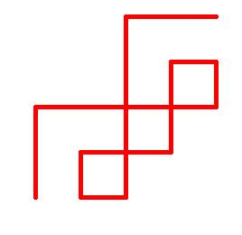 | 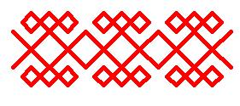 | 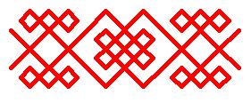
minta 50 | sormintaA 3 50 | sormintaB 3 50
Értékelés:
Az alapmintában van 3 csúcsával érintkező négyzet 1 pont
Teljesen helyes az alapminta 1 pont
Paraméterrel változtatható a mérete 1 pont
A sormintaA a :db paraméter szerinti alapmintát kirajzolja 2 pont
A sormintaA elemei helyesen kapcsolódnak egymáshoz 3 pont
A sormintaA a :méret paraméterrel is helyes 1 pont
A sormintaB kirajzol :db paraméter számú alapelemet 2 pont
A sormintaB -ben az elemek helyesen kapcsolódnak egymáshoz 3 pont
A sormintaB -ben helyesen működik a :méret paraméter is 1 pont
Elérhető összpontszám: 75 pont +25 pont az 1. fordulóból

